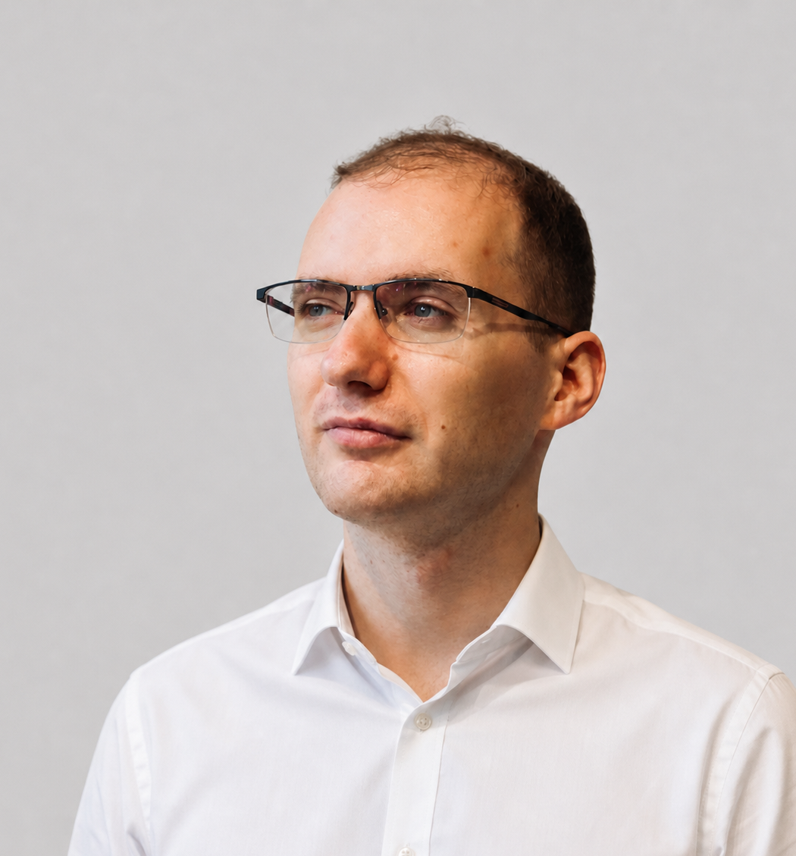
Михаил Рощин
Москва, Россия ● m.a.roschin@yandex.ru● 8 (915) 258-75-40●Tg

ИТ-СТРАТЕГИЯ И УПРАВЛЕНИЕ ЦЕННОСТЬЮ
Эксперт на стыке корпоративной ИТ-архитектуры, цифровой трансформации и экономики ИТ. Проектирую системы поддержки принятия решений и целевые технологические контуры. Связываю бизнес-цели с архитектурой, дорожными картами внедрения и логикой ИТ-инвестиций.
Специализация — AI, BI, прогнозная аналитика, выбор ИТ-систем, ITFM/TCO и управление вендорами в сложных корпоративных средах.

ЭКСПЕРТНАЯ ДЕЯТЕЛЬНОСТЬ И ПУБЛИЧНЫЕ ВЫСТУПЛЕНИЯ
- Соавтор White Paper: «Эффективность BI-систем». Проводил исследование рынка на базе 200+ опросов и 40+ глубинных интервью с представителями крупного бизнеса.
- Спикер отраслевых конференций (AgTech, HR, Data-аналитика). Представлял стратегии цифровой трансформации и тренды автоматизации для аудитории 300+ участников.
- Автор серии технических вебинаров по BI и бюджетированию для 100+ специалистов.

ОПЫТ РАБОТЫ 14+ лет
Март 2023 — настоящее время
Kept | Москва - Менеджер практики ИТ-стратегии и цифровой трансформации
Веду портфель стратегических ИТ-проектов для крупных компаний из Finance, FMCG, Energy и IT.

Ключевые проекты:
Архитектура системы поддержки принятия решений (BI + ИИ + прогнозирование)
- Спроектировал архитектуру системы поддержки принятия решений на базе BI, ИИ и прогнозной аналитики для банка из топ-10 РФ.
- Сформировал дорожную карту внедрения, целевой стек и шорт-лист решений с расчетом TCO.
- Разработал модель поддержки и стандарты SLA для целевой архитектуры; архитектурное решение успешно принято заказчиком.

Оценка трудоемкости ИТ-проектов
- Разработал математическую модель для оценки трудоемкости ИТ-проектов на ранних стадиях для банка из топ-2 РФ.
- Провел ретроспективный анализ проектного портфеля и определил ключевые метрики для построения прогноза.
- Верифицировал модель на проектах масштабом от 10 до 500 тыс. человеко-часов (точность 75-80%). Разработал механизм оперативного расчета для более точного планирования бюджетов и поддержки управленческих решений.

Выбор ИТ-систем для автоматизации процессов
- Провел стратегическую оценку систем автоматизации процессов (лиды, задачи, отчетность) для инвестфонда (портфель - 4 млрд руб.).
- Выполнил многофакторный анализ поставщиков и подготовил предложение с расчетом стоимости и оценкой необходимых доработок.
- Сформировал основу для выбора между готовыми системами и поэтапным внутренним развитием. Разработал дорожную карту перехода к устойчивой модели автоматизации процессов.

ITFM и оптимизация ИТ-затрат
- Управлял инициативой по оптимизации ИТ-расходов в части Облачной инфраструктуры, Данных и ИИ, внедрив методологию ITFM.
- Обеспечил снижение годового бюджета ИТ на 10% за счет оптимизации распределения ресурсов.

Январь 2022 — Февраль 2023
1 год 2 месяца
ЭФКО Цифровые решения | Москва – Руководитель ИТ-проектов

- Руководил сервисно-проектным ИТ-направлением на стыке аналитики, разработки, поддержки и развития решений для бизнес-функций холдинга (1C и BI).
- Управлял проектными командами 5–6 специалистов и продуктовой / сервисной командой до 12 человек, отвечал за загрузку сотрудников, сроки релизов и выполнение SLA.
- Перестроил процессы обработки заявок, разграничил зоны ответственности, внедрил ежедневный мониторинг проблемных заявок. Обеспечил рост SLA по продуктовому направлению с 30% до 80%.
- Развивал архитектуру BI/DWH-решений и корпоративную отчетность на базе Cognos, Power BI, БД MSQL и OLAP-кубов для контуров продаж, закупок, запасов и логистики.

Сентябрь 2021 — Декабрь 2021
4 месяца
Благо | Санкт-Петербург – Заместитель финансового директора по методологии

- Формализовал методологию бюджетирования и подготовил roadmap автоматизации финансовой функции.
- Согласовал 5 проектов с суммарным экономическим эффектом 110+ млн руб.;
- Разработал и внедрил отчетность на базе Power Query, новую категоризацию НСИ и инструкцию по работе с 1С в закупках. Дальнейшее развитие было приостановлено из-за экономической ситуации компании.
Ноябрь 2018 — Август 2021
2 года 10 месяцев
ЭФКО Управляющая компания | Воронеж – Заместитель директора по автоматизации
- Управлял портфелем из 20+ проектов цифровизации брендового FMCG-бизнеса по направлениям: финансы, логистика, BI/DWH, HR, продажи и стратегия брендового бизнеса.
- Обеспечил суммарный экономический эффект 100+ млн руб. за счет реализации проектов.
- Сформировал карту автоматизации бизнес-процессов, реестр проектов и описание целевой архитектуры. Запустил инициативы по развитию аналитики и цифровизации операций. Был запущен новый business unit по автоматизации.
- Координировал кросс-функциональные команды до 30 специалистов и выступал на стыке бизнес-заказчика и руководителя проектов в ключевых функциональных трансформациях.

Октябрь 2016 — Декабрь 2018
2 года 3 месяца
ЭФКО Казахстан | Алматы – Финансовый директор
- Руководил финансовой функцией производственной площадки в Казахстане: управленческий учет, БДР/БДДС, консолидация, взаимодействие с банками, государственными фондами и налоговыми органами.
- Привлек государственные инвестиции и льготы в размере 6 млрд тенге.
- Внедрил корпоративную методологию управленческого учета на площадке за 6 месяцев и скорректировал подходы к производственному учету и отчетности. Оптимизировал штат на 20% при росте объема отчетности.
- Руководил командой из 10 человек, провел набор и обучение 6 новых специалистов, обеспечив нулевую текучку.

Ранний опыт:
- ООО "МХ Лоджистик" | Экономист | Июнь 2015 – Октябрь 2016
- Связь инжиниринг, ЗАО | Ведущий экономист | Октябрь 2011 – Июнь 2015

КЛЮЧЕВЫЕ НАВЫКИ

Стратегия и управление ценностью: ИТ-стратегия | ITFM & TCO | Дорожные карты трансформации | Управление вендорами | Управление ИТ-инвестициями
Архитектура и технологии: Корпоративная ИТ-архитектура | AI, агентские фреймворки| BI и прогнозная аналитика | Системы поддержки принятия решений | BI/DWH | Cognos | Power BI | MSQL | OLAP
Управление и процессы: IT Governance & Compliance | ITSM & SLA | Бизнес-анализ | Управление жизненным циклом ИТ-активов | Операционные модели

ОБРАЗОВАНИЕ

Московский авиационный институт, Инженерно-экономический институт 2014
Менеджмент организации

ПОВЫШЕНИЕ КОМПЕТЕНЦИЙ

Мощная продажа идеи Sellwell 2025
Нематериальная мотивация подчиненных Воронежский центр тренинга 2022
Основа управления цепями поставок SCM-Academy 2021
Логистика Санкт-Петербургский политехнический университет Петра Великого 2020
K-Foundation Online KPMG, Аудит 2014

